***Сенчихин Никита – Лабораторная работа №5***

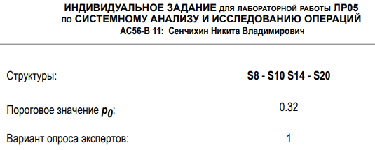

I. Провести анализ и отсев неперспективных структур методом оценки структур по вероятности достижения цели.

Для проектируемой системы получена матрица векторных оценок:

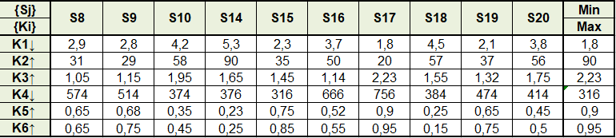

Матрица безразмерных векторных оценок имеет вид:

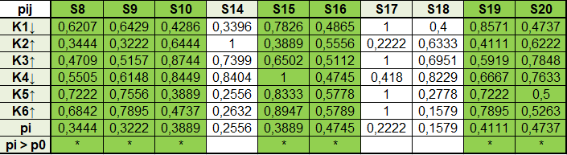

Здесь только 7 перспективных структур: S8, S9, S10, S15, S16, S19, S20.

II. Установить порядок предпочтения структур методом ранжирования с использованием функций полезности.

Проводим опрос экспертов относительно худших и лучших значений критериев:

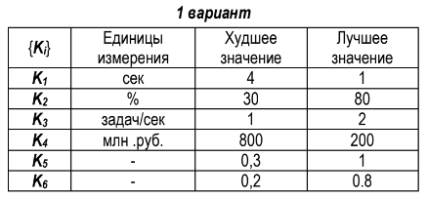

Для частных критериев строим функции полезности.

p1(k) = p2(k) = p3(k) =

p4(k) = p5(k)= p6(k)=

На основании опроса экспертов строим матрицу бинарных предпочтений критериев. Находим веса частных критериев, отражающие неформальные предпочтения экспертов:

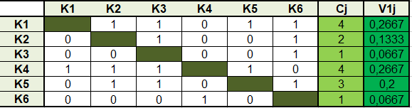

Строим матрицу векторных оценок. Находим веса частных показателей, исходя из разброса векторных оценок:

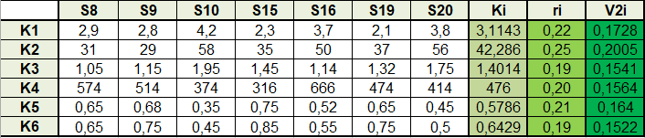

Находим усредненные веса, характеризующие важность частных критериев. Производим оценку полезности конкурирующих структур

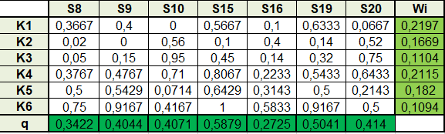

Ранжируем структуры в соответствии с обобщенными оценками полезности.

*S15; S19; S20; S10; S9; S8; S16*